Chủ đề 1: NGUYÊN TỬ - NGUYÊN TỐ HÓA HỌC - SƠ LƯỢC BẢNG HỆ THỐNG TUẦN HOÀN CÁC NGUYÊN TỐ

BÀI 2: NGUYÊN TỬ
Môn học: Khoa học tự nhiên lớp 6
Thời gian thực hiện: 04 tiết

I. MỤC TIÊU
1. Về kiến thức
- Trình bày được mô hình nguyên tử Rutherford-Bohr (mô hình sắp xếp electrom các lớp ectron ở vỏ nguyên tử)
- Nêu được khối lượng của nguyên tử theo đơn vị quốc tế amu (đơn vị khối lượng nguyên tử)
2. Về năng lực
a) Năng lực chung
- Tự chủ và tự học: Chủ động, tự tìm hiểu vể nguyên tử, cấu tạo nguyên tử và giải thích tính trung hòa về điện của nguyên tử;
- Giao tiếp và hợp tác:
+ Sử dụng ngôn ngữ khoa học để diễn đạt về nguyên tử, các hạt tạo thành nguyên tử (proton, electron, neutron)
+ Hoạt động nhóm một cách hiệu quả theo đúng yêu cầu của GV trong khi thảo luận về nguyên liệu, đảm bảo các thành viên trong nhóm đều được tham gia và trình bày báo cáo;
- Giải quyết vấn đề và sáng tạo: Giải quyết vấn đề kịp thời với các thành viên trong nhóm để thảo luận hiệu quả, giải quyết các vấn đề trong bài học và hoàn thành các nhiệm vụ học tập.
b) Năng lực khoa học tự nhiên
- Nhận thức khoa học tự nhiên: Trình bày được mô hình nguyên tử Rutherford - Bohr (mô hình sắp xếp electrom các lớp ectron ở vỏ nguyên tử); Nêu được khối lượng của một nguyên tử theo đơn vị quốc tế amu (đoưn vị khối lượng nguyên tử)
- Tìm hiểu tự nhiên: Quan sát các hình ảnh về nguyên tử, mô hình nguyên tử Ruther ford - Bohr để tìm hiểu cấu trúc đơn giản về nguyên tử được học trong bài.
- Vận dụng kiến thức, kĩ năng đã học: Giải thích được nguyên tử trung hòa về điện, sử dụng mô hình nguyên tử Rutherford - Bohr để xác định các loại hạt tạo thành của một số nguyên tử học trong bài; Tính được khối lượng nguyên tử theo đơn vị amu dựa vào số lượng các hạt cơ bản trong nguyên tử.
3. Về phẩm chất
- Tham gia tích cực hoạt động nhóm phù hợp với khả năng của bản thân.
- Cẩn thận, trung thực và thực hiện các yêu cầu trong chủ để bài học.
- Có niềm say mê, hứng thú với việc khám phá và học tập khoa học tự nhiên.
II. THIẾT BỊ DẠY HỌC VÀ HỌC LIỆU
- Mô hình nguyên tử
- Phiếu học tập
- Các hình ảnh theo sách giáo khoa;
- Máy chiếu, bảng nhóm;
- Phiếu học tập.
Phiếu học tập 1
Câu 1: Những đối tượng nào trong Hình 2.1 ta có thể quan sát bằng mắt thường? Bằng kính lúp? Bằng kính hiển vi?
........................................................................................................................................................................................................................................................................................................................................................................................................................................................................................................................................................................................
Câu 2: Quan sát Hình 2.2, em hãy cho biết khí oxygen, sắt, than chì có đặc điểm chung gì về cấu tạo.
........................................................................................................................................................................................................................................................................................................................................................................................................................................................................................................................................................................................
Câu 3: Tìm hiểu về công trình cầu Long Biên và rút ra nhận xét
........................................................................................................................................................................................................................................................................................................................................................................................................................................................................................................................................................................................

Phiếu học tập 2
Câu 1: Theo Rutherford - Bohr, nguyên tử có cấu tạo như thế nào?
.......................................................................................................................................................................................................................................................................................................................................................................................................................................................................................................................................................................................
Câu 2: Quan sát hình sau, hãy cho biết nguyên tử nitrogen và potassium có bao nhiêu:
- Điện tích hạt nhân nguyên tử?
b) Lớp electron?
c) Electron trên mỗi lớp?
Nguyên tử nitroge | Nguyên tử Potassium
Câu 3: Cho biết các thành phần cấu tạo nên nguyên tử trong hình minh hoạ
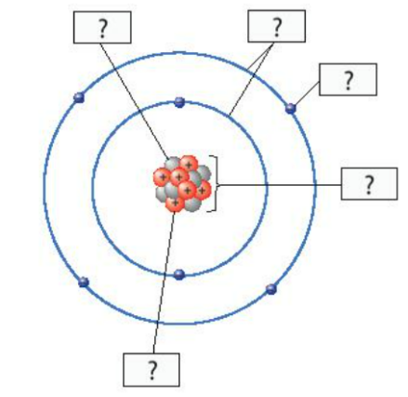
Câu 4: Quan sát hình 2.6, hãy hoàn thành bảng
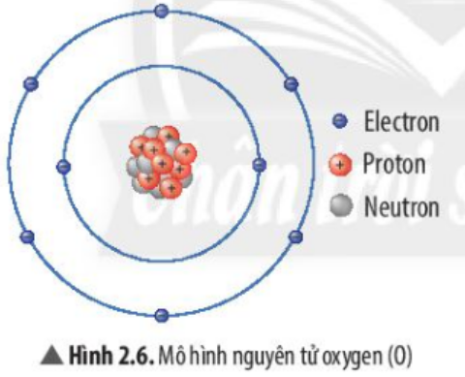
Số đơn vị điện tích hạt nhân | Số Proton | Số electron trong nguyên tử | Số electron lớp ngoài cùng
Câu 5: Vì sao các nguyên tử trung hòa về điện
.........................................................................................................................................................................................................................................................................................................................................................................................................................................

Phiếu học tập 3
Câu 1: Quan sát mô hình dưới đây, cho biết số proton, số electron và xác định khối lượng nguyên tủ magnesium (biết số neutron bằng 12).
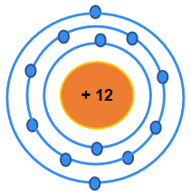
Mô hình nguyên tử magnesium (Mg)
Câu 2: Em hãy điền vào chỗ trống các từ, cụm từ thích hợp sau để được câu hoàn chỉnh:
Nguyên tử là hạt (1)..................... và (2).............................. Theo Rutherford - Bohr, nguyên tử có cấu tạo gồm 2 phần là (3).............. (mang (4)...........................) và (5)....................... tạo bởi (6)................ (mang (7)....................).
Trong nguyên tử, các electron (8)..................... xung quanh hạt nhân và (9)................... thành từng lớp.
Câu 3: Vì sao khối lượng của hạt nhân được coi là khối lượng của nguyên tử
.........................................................................................................................................................................................................................................................................................................................................................................................................................................

III. TIẾN TRÌNH DẠY HỌC
A. PHƯƠNG PHÁP VÀ KĨ THUẬT DẠY HỌC
- Dạy học theo nhóm, nhóm cặp đôi.
- Phương pháp graph hoặc kĩ thuật sơ đồ tư duy.
- Kĩ thuật sử dụng phương tiện trực quan.
- Dạy học nêu và giải quyết vấn đề thông qua câu hỏi trong SGK.
B. KHỞI ĐỘNG BÀI HỌC
Hoạt động 1: Quan sát mẫu chất – trả lời câu hỏi
a) Mục tiêu: Tạo được hứng thú cho học sinh, dẫn dắt giới thiệu vấn đề, để học sinh biết được chất được tạo từ đâu
b) Nội dung: HS quan sát các mẫu sau: (1) nước ngọt có ga, (2) nước uống, (3) đá vôi. Tìm hiểu thành phần cấu tạo nên những chất này và tìm hiểu chất này được tạo từ đâu?
c) Sản phẩm: Học sinh bước đầu nói lên suy nghĩ của bản thân và có hướng điều chỉnh đúng trong nghiên cứu vấn đề.
d) Tổ chức thực hiện:
Hoạt động của GV | Hoạt động của HS
Quan sát mẫu, hình ảnh có trên màn hình máy chiếu và trả lời một số câu hỏi:  1. Em hãy quát sát một số mẫu sau: (1) nước ngọt có ga, (2) nước uống, (3) đá vôi, em hãy cho biết thành phần cấu tạo các chất này? chất này được tạo từ đâu?  2. Từ những vật thể đơn giản như cây bút, quyển vở, chai nước cho đến những công trình nổi tiếng như tháp Eiffel,... đều được tạo nên từ chất. Mỗi chất lại được tạo nên từ những hạt vô cùng nhỏ. Những hạt đó là gì? | Học sinh quan sát vật mẫu và hình và trả lời các câu hỏi của giáo viên đưa ra.
Giao nhiệm vụ: Hs thảo luận nhóm hoàn thành câu hỏi giáo viên đưa ra | Nhận nhiệm vụ
Hướng dẫn HS thực hiện nhiệm vụ  Quan sát, hỗ trợ HS khi cần thiết. | Thực hiện nhiệm vụ
Chốt lại và đặt vấn đề vào bài

B. HÌNH THÀNH KIẾN THỨC MỚI
Hoạt động 1: Tìm hiểu sơ lược về nguyên tử
- Mục tiêu: GV hướng dẫn HS quan sát hình 2.1, 2.2 trong sgk từ đó nêu được kích thước của các hạt nguyên tử.
- Nội dung: GV chia lớp làm 4 nhóm hoàn thành phiếu học tập số 1, Gv cho học sinh xem video giới thiệu về nguyên tử và công trình cầu Long Biên
- Sản phẩm: Phiếu học tập số 1.
Phiếu học tập 1
Câu 1: Những đối tượng nào trong Hình 2.1 ta có thể quan sát bằng mắt thường? Bằng kính lúp? Bằng kính hiển vi?
+ Vật có thể quan sát bằng mặt thường: Ruột bút chì
+ Vật có thể quan sát bằng kính lúp: Hạt bụi
+ Vật có thể quan sát bằng kính hiển vi: tế bào thực vật, tế bào máu, vi khuẩn
Câu 2: Quan sát Hình 2.2, em hãy cho biết khí oxygen, sắt, than chì có đặc điểm chung gì về cấu tạo.
- Khí oxygen, sắt và than chì có cấu tạo gồm các hạt liên kết với nhau.
Câu 3: Tìm hiểu về công trình cầu Long Biên và rút ra nhận xét
- Nguyên tử có kích thước vô cùng nhỏ, tạo nên các chất.
d) Tổ chức thực hiện
Hoạt động của GV | Hoạt động của HS
Giao nhiệm vụ:  - Chia lớp học làm 3 nhóm  + Nhóm 1: Những đối tượng nào trong Hình 2.1 ta có thể quan sát bằng mắt thường? Bằng kính lúp? Bằng kính hiển vi?  + Nhóm 2: Quan sát Hình 2.2, em hãy cho biết khí oxygen, sắt, than chì có đặc điểm chung gì về cấu tạo?  + Nhóm 3: Tìm hiểu về công trình cầu Long Biên và rút ra nhận xét | HS nhận nhiệm vụ.
Hướng dẫn HS thực hiện nhiệm vụ  - Mỗi nhóm thảo luận kết quả và hoàn thành vào phiếu học tập số 1.  - Sau khi thảo luận xong, nhóm rút ra kết luận | Thảo luận nhóm, hoàn thành phiếu học tập số 1.
Báo cáo kết quả:  - Cho các nhóm treo kết quả của nhóm mình lên ;  - Mời nhóm trưởng đứng vào phần kết quả của nhóm mình;  - Gọi 1 nhóm đại diện trình bày kết quả. Các nhóm khác bổ sung  - GV kết luận về nội dung kiến thức mà các nhóm đã đưa ra. | - Nhóm xung phong trình bày kết quả ở phiếu học tập;  - Nhóm khác nhận xét phần trình bày của nhóm bạn.
Tổng kết  Kết luận SGK Nguyên tử có kích thước vô cùng nhỏ, tạo nên các chất. | Ghi nhớ kiến thức
Hoạt động 2: Khái quát về mô hình nguyên tử
- Mục tiêu: Giúp học sinh quan sát hình 2.4, 2.5 sgk trình bày được cấu tạo nguyên tử theo mô hình Rutherford - Bohr
b) Nội dung: Tổ chức cho học sinh coi video và đặt vấn đề cấu tạo của nguyên tử, các nhóm quan sát hình và đọc sách giáo khoa tìm hiểu cấu tạo của nguyên tử. Trả lời các câu hỏi giáo viên đặt ra
c) Sản phẩm:
Phiếu học tập 2
Câu 1: Theo Rutherford - Bohr, nguyên tử có cấu tạo như thế nào?
- Nguyên tử có cấu tạo gồm hạt nhân ở bên trong và lớp vỏ tạo bởi một hay nhiều electron (kí hiệu là e) mang điện tích âm. Bên trong hạt nhân chứa các hạt proton (kí hiệu là p) mang điện tích dương.
Câu 2: Quan sát hình sau, hãy cho biết nguyên tử nitrogen và potassium có bao nhiêu:
- Điện tích hạt nhân nguyên tử?
b) Lớp electron?
c) Electron trên mỗi lớp?
 | Nguyên tử nitrogen | Nguyên tử potassium
Điện tích hạt nhân nguyên tử | +7 | +19
Lớp electron | 2 | 4
Electron trên mỗi lớp | 2/5 | 2/8/8/1
Câu 3: Cho biết các thành phần cấu tạo nên nguyên tử trong hình minh hoạ
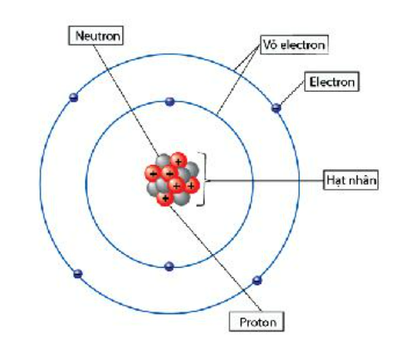
Câu 4: Quan sát hình 2.6, hãy hoàn thành bảng
Số đơn vị điện tích hạt nhân | Số Proton | Số electron trong nguyên tử | Số electron lớp ngoài cùng
8+ | 8 | 8 | 6
Câu 5: Vì sao các nguyên tử trung hòa về điện
- Trong mỗi nguyên tử, số hạt proton và electron luôn bằng nhau về số lượng.
d) Tổ chức thực hiện:
Hoạt động của GV | Hoạt động của HS
Giao nhiệm vụ:  - Giáo viên cho học sinh xem video và trả lời câu hỏi:  Theo Rutherford - Bohr, nguyên tử có cấu tạo như thế nào?  - GV tổ chức cho học sinh tham gia trò chơi “Ai nhanh hơn” Giáo viên chuẩn bị 4 bộ thẻ hình, nội dung cho các nhóm ghép, đội nhanh hơn sẽ giành được chiến thắng’  Chân dung nhà Khoa học Năm Phát hiện về cấu tạo nguyên tử Mô hình  1803 Hạt nhân nguyên tử  1913 Electron  1911 Nguyên tử  1897 Cấu trúc lớp vỏ ectron  - Giáo viên giới thiệu mô hình của một số nguyên tử: Nguyên tử helium...  - Tổ chức cho học sinh làm việc nhóm hoàn phiếu học tập số 2  + Nhóm 1: Câu 2  + Nhóm 2: Câu 3  + Nhóm 3: Câu 4  + Nhóm 4: Câu 5  - Giáo viên cho học sinh video thành phần cấu tạo của nguyên tử | HS nhận nhiệm vụ.
Hướng dẫn HS thực hiện nhiệm vụ: GV quan sát, hỗ trợ các nhóm khi cần thiết. | Phân công nhiệm vụ và tiến hành thực hiện nhiệm vụ.
Báo cáo kết quả:  - Mời các nhóm lên trình bày  - Các nhóm còn lại đưa ra câu hỏi thắc mắc cho nhóm trình bày | - Các nhóm lần lượt trình bày sản phẩm  - Nhóm khác nhận xét, bổ sung phần trình bày của nhóm bạn
Tổng kết:  - Mô hình Rutherford - Bohr: Trong nguyên tử, các electron ở vỏ được sắp xếp thành từng lớp và chuyển động xung quanh hạt nhân theo những quỹ đạo như các hành tinh quay quanh Mặt trời  - Nguyên tử trung hòa về điện: Trong nguyên tử, số proton bằng electron | HS tìm hiểu sau khi học xong bài học.

Hoạt động 5: Tìm hiểu khối lượng nguyên tử
- Mục tiêu: Nêu được khối lượng của nguyên tử theo đơn vị quốc tế amu (đơn vị khối lượng nguyên tử)
b) Nội dung: GV cho học coi video tìm hiểu về khối lượng của nguyên tử, đọc sách giáo khoa tìm hiểu và trả lời các câu hỏi trong sgk, rút ra kết luận: Khối lượng nguyên tử là khối lượng của một nguyên tử, được tính theo đơn vị quốc tế amu.
c) Sản phẩm: Sản phẩm học sinh
Câu 6: Tại sao người ta thường sử dụng amu làm đơn vị khối lượng nguyên tử
Khối lượng nguyên tử carbon rất rất bé, không thể cân đo dễ dàng bằng các dụng cụ bình thường (theo đơn vi gam hay kg_ vì thế người ta sử dụng amu làm đơn vị khối lượng nguyên tử.
Phiếu học tập 3
Câu 1: Quan sát mô hình dưới đây, cho biết số proton, số electron và xác định khối lượng nguyên tử magnesium (biết số neutron bằng 12).
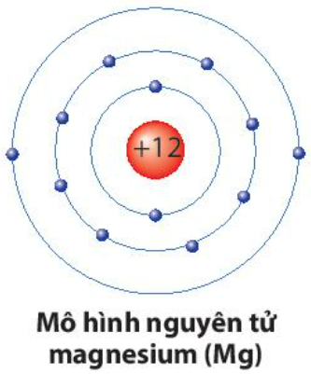
 | Số proton | Số electron | Khối lượng nguyên tử
Magnesium | 12 | 12 | 24 amu

Câu 2: Em hãy điền vào chỗ trống các từ, cụm từ thích hợp sau để được câu hoàn chỉnh:
Nguyên tử là hạt (1) vô cùng nhỏ và (2) trung hòa về điện. Theo Rutherford - Bohr, nguyên tử có cấu tạo gồm 2 phần là (3) hạt nhân (mang (4) điện tích dương) và (5) lớp vỏ tạo bởi (6) electron (mang (7) điện tích âm).
Trong nguyên tử, các electron (8) chuyển động xung quanh hạt nhân và (9) sắp xếp thành từng lớp.
Câu 3: Vì sao khối lượng của hạt nhân được coi là khối lượng của nguyên tử
- Proton và neutron có cùng khối lượng (gần bằng 1amu), còn electron có khối lượng rất bé (chỉ bằng khoảng 0,00055 amu), nhỏ hơn rất nhiều lần so với khối lượng của proton và neutron. Do đó, ta có thể xem khối lượng của gạt nhân là khói lượng của nguyên tử.
d) Tổ chức thực hiện
Hoạt động của GV | Hoạt động của HS
Giao nhiệm vụ:  - GV cho học sinh xem video giới thiệu về khối lượng phân tử  - Giáo viên giới thiệu đơn vị amu, đặt vấn đề: Vì sao người ta thường sử dụng amu làm đơn vị khối lượng nguyên tử?  - GV Cho học sinh quan sát hình sau và so sánh khối nguyên tử H và C dựa vào số hạt proton của nguyên tử đó  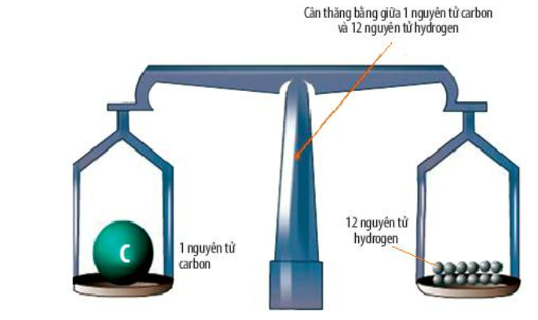  - Chia lớp học làm 4 nhóm thảo luận phiếu học tập số 3 | HS nhận nhiệm vụ.
Hướng dẫn HS thực hiện nhiệm vụ  - Họ sinh nghiên cứu sgk trả lời câu hỏi  - Mỗi nhóm thảo luận kết quả và hoàn thành vào phiếu học tập số 3.  - Sau khi thảo luận xong, nhóm rút ra kết luận | Thảo luận nhóm, hoàn thành phiếu học tập số 3.
Báo cáo kết quả:  - Cho các nhóm treo kết quả của nhóm mình lên ;  - Mời nhóm trưởng đứng vào phần kết quả của nhóm mình;  - Gọi 1 nhóm đại diện trình bày kết quả. Các nhóm khác bổ sung  - GV kết luận về nội dung kiến thức mà các nhóm đã đưa ra. | - Nhóm xung phong trình bày kết quả ở phiếu học tập;  - Nhóm khác nhận xét phần trình bày của nhóm bạn.
Tổng kết  Khối lượng nguyên tử là khối lượng của một nguyên tử, được tính theo đơn vị quốc tế amu. | Ghi nhớ kiến thức

Hoạt động 6: Luyện tập
- Mục tiêu: Củng cố nội dụng toàn bộ bài học
b) Nội dung: GV cho học sinh làm việc cá nhân và trả lời mốt số câu hỏi trắc nghiệm
c) Sản phẩm: Sản phẩm đáp án câu trả lời
d) Tổ chức thực hiện
Hoạt động của GV | Hoạt động của HS
Giao nhiệm vụ:  - GV trình chiếu câu hỏi, học sinh sử dụng bảng A,,B,C,D để trả lời  Câu 1: Chọn đáp án đúng nhất  - Trong nguyên tử Số p = số e  - Hạt nhân tạo bởi proton và electron  - Electron không chuyển động quanh hạt nhân  - Eletron sắp xếp thành từng lớp  Câu 2: Chọn đáp án sai  - Khối lượng của hạt nhân được coi là khối lượng của nguyên tử  - Trong nguyên tử Số p = số e  - Hạt nhân tạo bởi proton và neutron  - Trong nguyên tử Oxygen có số p khác số e  Câu 3: Đường kính của nguyên tử là  - 10-8 m  - 10-9 m  - 10-8 cm  - 10-9 cm  Câu 4: Nguyên tử có khả năng liên kết với nhau. Tại sao? Chọn đáp án đúng  - Do có electron  - Do có neutron  - Tự đưng có sẵn  - Do khối lượng hạt nhân bằng khối lượng nguyên tử  Câu 5: Trong khoảng không gian giữa hạt nhân và lớp vỏ electron của nguyên tử có những gì?  - Electron  - Neutron  - Proton  - Không có g  Câu 6: Trong nguyên tử hạt nào mang điện tích dương?  - Electron  - Neutron  - Proton  - Electron và Proton  Electron và Proton  Câu 7: Hạt nhân được cấu tạo bởi:  - Neutron và electron  - Proton và electron  - Proton và neutron  - Electron  Câu 8: Nguyên tố carbon (C) là tập hợp những nguyên tố có cùng  6 hạt nhân  12 hạt proton  12 hạt electron  6 hạt proton  Câu 9: Nguyên tử nguyên tố Y có tổng số hạt proton, neutron, electron là 52. Trong hạt nhân nguyên tử X có số hạt không mang điện nhiều hơn số hạt mang điện là 1. Xác định số proton X.  - 16 B. 17 C. 18 D.19  Câu 10: Tổng số hạt trong nguyên tử X là 40, trong đó số hạt mang điện nhiều hơn số hạt không mang điện là 12. Tính số hạt electron trong nguyên tử X.  - 10 B. 13 C. 14 D.15 | HS nhận nhiệm vụ.
HS thực hiện nhiệm vụ | Học sinh trả lời câu hỏi
Báo cáo kết quả:  - Cho cả lớp trả lời ;  - Mời đại diện giải thích;  - GV kết luận về nội dung kiến thức. | -
Tổng kết  Khối lượng nguyên tử là khối lượng của một nguyên tử, được tính theo đơn vị quốc tế amu. | Ghi nhớ kiến thức

Hoạt động 7: Vận dụng
a. Mục tiêu: tổ chức hoạt động trải nghiệm với STEM làm mô hình nguyên tử
b. Nội dung: Học sinh dùng các vật liệu có chẵn tạo mô hình hình nguyên tử
c. Sản phẩm: mô hình nguyên tử
d. Tổ chức thực hiện
Hoạt động của giáo viên | Hoạt động của học sinh
Giao nhiệm vụ: chia lớp làm 4 nhóm, mốc thăm tên nguyên tử, học sinh tìm hiểu học sinh lựa chọn phương pháp làm mô hình nguyên tử 3D | Giao nhiệm vụ
Hướng dẫn thực hiện nhiệm vụ: Thực hiện tại nhà giáo viên đửa ra hướng dẫn cần thiết | Thực hiện nhiệm vụ ở nhà
Báo cáo kết quả: Tiết sau nạp nộp mô hình nguyên tử cho cho giáo viên
- DẶN DÒ
- Học sinh làm bài tập sách giáo khoa, sách bài tập

